APSTIPRINĀTS
Ventspils brīvostas pārvaldes
2019.gada 07 .janvāra
Iepirkumu komisijas sēdē

ATKLĀTĀ IEPIRKUMA

Būvuzraudzības darbu izpilde objektā “Ražošanas ēkas Nr.7 būvniecība Ventspils Augsto tehnoloģiju parkā”

iepirkuma identifikācijas
Nr. VBOP 2018/176 ERAF

NOLIKUMA SKAIDROJUMI Nr.1

Ventspils, 2019.gads

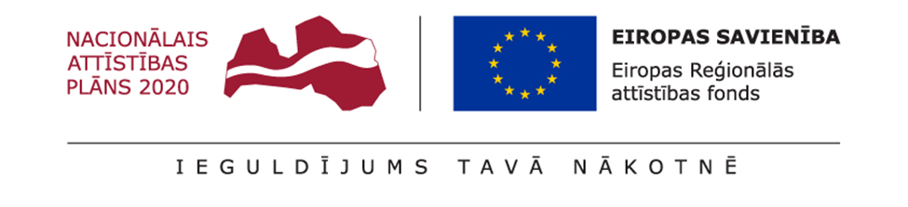

1. jautājums.

Atbilstoši nolikuma punktam 5.1. - Piedāvājumu var iesniegt personīgi vai nosūtīt pa pastu ar piegādi un izsniegšanu Komisijas sekretārei līdz 2019.gada 14.janvāra plkst. 10⁰⁰, Ventspils brīvostas pārvaldē, Jāņa ielā 19, Ventspilī 202.kabinetā darba dienās no plkst. 8⁰⁰ līdz 12⁰⁰ un no plkst. 13⁰⁰ līdz 17⁰⁰, piektdienās līdz plkst.16⁰⁰
Nolikuma punkts 5.5 nosaka, ka Piedāvājumu atvēršana notiks 2019.gada 04.janvārī plkst. 10:00, Ventspils brīvostas pārvaldē, Jāņa ielā 19, Ventspilī.
Lūdzam precizēt iesniegšanas un atvēršanas datumus un veikt labojumus nolikumā.

Atbilde.
Nolikuma punktā 5.5 drukas kļūda. Piedāvājumu atvēršana notiks 2019.gada 14.janvārī plkst.10:00, Ventspils brīvostas pārvaldē, Jāņa ielā 19, Ventspilī.

2. jautājums.
Iepirkuma VBOP 2018/ 176 ERAF 1.pielikums Tehniskās specifikācijas punkts 2.28. nosaka:
Ja konstatētas patvaļīgas atkāpes no būvprojekta vai netiek ievērotas Latvijas Republikas būvnormatīvos vai darba drošību regulējošos normatīvajos aktos noteiktās prasības, pārtraukt būvdarbus uz laiku, kamēr tiek novērsti konstatētie trūkumi, vai iesniegt attiecīgi Pasūtītājam, Ventspils pilsētas domes Būvniecības administratīvajai inspekcijai, Valsts būvinspekcijai, Valsts ugunsdzēsības un glābšanas dienestam vai Valsts darba inspekcijai motivētu rakstisku pieprasījumu apturēt būvdarbus, vai iesniegt Valsts būvinspekcijai motivētu rakstisku pieprasījumu anulēt būvatļauju.

Tā kā Valsts būvinspekcijas darbojās līdz 2009. gadam, lūdzam veikt Tehniskās specifikācijas punkta 2.28. labojumus, norādot attiecīgo būvniecības valsts pārvaldes iestādi.

Atbilde.
Ar Iepirkuma nolikuma 1. pielikuma Tehniskās specifikācijas 2.28 punktā minēto terminu “Valsts būvinspekcija” domāta par būvniecības nozari atbildīgās ministrijas padotībā esoša kompetentā iestāde. Šobrīd šīs kompetentās iestādes funkciju veic Būvniecības valsts kontroles birojs.

3. jautājums.
Iepirkuma VBOP 2018/176 ERAF 1.pielikums Tehniskās specifikācijas punkts 2.30. nosaka: Pasūtītājam ir tiesības pieaicināt Izpildītāju un Izpildītājam ir pienākums bez papildus samaksas veikt:
2.30.1. atlikto būvdarbu kontroli un uzraudzību, kas norādīti aktā par būves pieņemšanu pastāvīgā ekspluatācijā;
2.30.2 garantijas periodā piedalīties defektu akta ar shēmu un fotofiksāciju sastādīšanā. Pēc pretenziju iesniegšanas Būvuzņēmējam, Izpildītājam ir pienākums kontrolēt un uzraudzīt konstatēto defektu novēršanas darbu izpildi.

Nolikuma tekstā ir pateikts, ka garantijas termiņš ir 5 gadi, bet finanšu piedāvājuma formā, kā arī piedāvātās līgumcenas atšifrējumā pa mēnešiem nav paredzēts uzrādīt garantijas laika apmeklējumu izmaksas.
Lūdzam konkrēti norādīt minimālo apmeklējuma skaitu, lai katrs Pretendents varētu korekti aprēķināt un iekļaut paredzamās garantijas laika apmeklējumu izmaksas būvuzraugu dienas likmē.

Atbilde.
Iepirkuma nolikuma 1. pielikuma Tehniskās specifikācijas 2.30.1 un 2.30.2 punktos minēto darbu izmaksas jāiekļauj būvuzraudzībā iesaistīto būvspeciālistu izmaksās būvniecības laikā.

